TARYBOS SPRENDIMO PROJEKTo
„DĖL VILNIAUS MIESTO SAVIVALDYBĖS DARNAUS JUDUMO PLANO
TVIRTINIMO“
AIŠKINAMASIS RAŠTAS

2018-10-11 Nr.

1. Parengto teisės akto projekto tikslas ir uždaviniai

Tarybos sprendimo projekto tikslas – pritarus Vilniaus miesto savivaldybės tarybos 2015 m. gruodžio 16 d. sprendimu Nr. 1-280 „Dėl Vilniaus miesto savivaldybės darnaus judumo plano komiteto sudarymo“ sudarytam Vilniaus miesto savivaldybės Darnaus judumo plano komitetui bei suderinus perengtą Vilniaus miesto savivaldybės darnumo judumo planą su Lietuvos Respublikos susisiekimo ministro įsakymu sudaryta Darnaus judumo mieste plano komisija darnaus judumo mieste planų techninėms užduotims ir planams derinti, patvirtinti parengtą Vilniaus miesto savivaldybės darnumo judumo planą (toliau – DJMP). Su parengtu DJMP galima susipažinti (https://drive.google.com/drive/folders/1LEdLGdF9dExTGlXbRxlpfTvCapnL9Tqc?usp=sharing).
DJMP pagrindinis uždavinys – siekiant mažinti neigiamą transporto poveikį aplinkai, užtikrinti darnesnį erdvinį planavimą ir planingą transporto sistemos vystymą, leidžiantį keisti judumo įpročius.
DJMP pagrindinės sudedamosios dalys: esamos judumo situacijos analizė mieste, teminių sričių analizė bei judumo mieste scenarijų iki 2030 metų ir veiksmų plano ik 2020 metų pateikimas.

Pagrindiniai duomenys apie Vilniaus DJMP
- Darnaus judumo plano nagrinėjama teritorija yra suskaidyta į 64 makro transportinius rajonus, kurių atžvilgiu atlikta reprezentatyvi gyventojų apklausa.
  - schema. Teritorijos suskaidymas į transportinius rajonus
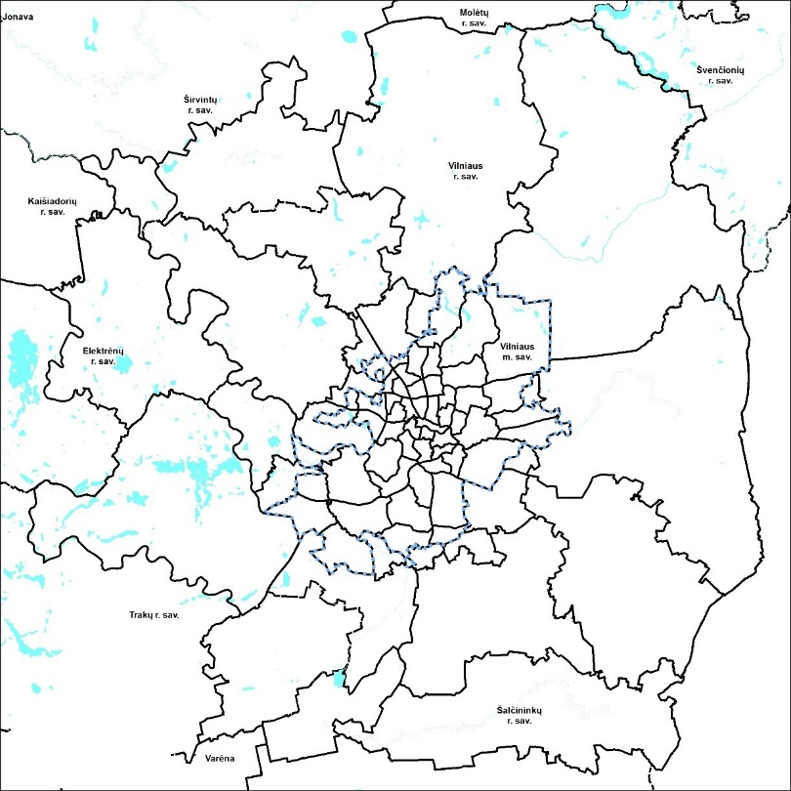

- Vilniaus miesto savivaldybės darnaus judumo planu nagrinėjamoje teritorijoje gyvena 761 tūkst. gyventojų.
- Vilniaus miesto gyventojų skaičius 2017 m. pradžioje buvo 616 tūkstančių gyventojų.
- Labiausiai tikėtina, kad 2030 m. Vilniaus miesto savivaldybės gyventojų skaičius bus 651,6 tūkst.
- Didžioji dalis darbo vietų, tai yra apie 50 proc., yra įsikūrusios miesto centrinėje dalyje ir jo gretimybėse, todėl miesto centrinė dalis rytinio piko metu tampa pagrindiniu gyventojų kelionės tikslu.
- Sąlyginis miesto pasiskirstymas pagal modalinį kelionių pasiskirstymą.

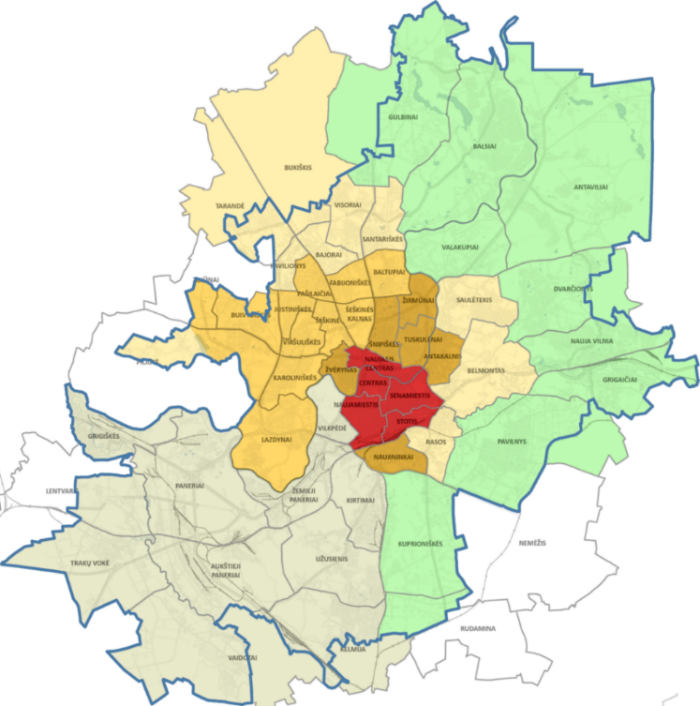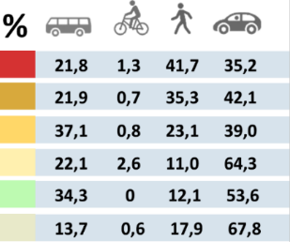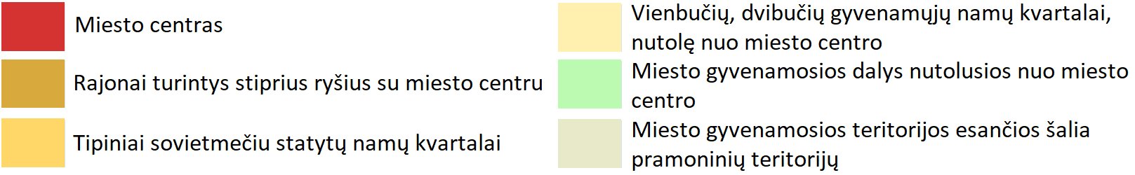

- Vadovaujantis VĮ „Regitra“ duomenimis fiziniams asmenims priklausantys lengvieji Euro3 ir Euro4 automobiliai Vilniaus transportiniuose rajonuose sudaro apie 60 proc. viso autoparko). Elektromobiliai mieste sudaro vos 0,05 proc., hibridiniai (benzinas/elektra) – 0,7 proc. viso lengvųjų transporto priemonių parko. 1,4 proc. automobilių sudaro įvairų kurą, alternatyvius degalus, tokius kaip etanolis, dyzelis/elektra, benzinas/etanolis ir pan. naudojančios transporto priemonės.
- Vilniaus mieste troleibusai, ekologiškos transporto priemonės, sudaro apie 39 proc. viešojo transporto parko, vidutinis jo amžius – 22 metai;

- Į taršos zoną, kur viršijamos azoto dioksido metinės ribinės vertės, patenka 9,3 tūkst. miestiečių.
- Į viršnorminio triukšmo zoną pateko 78,3 tūkst. gyventojų (apie 12 proc.), 55 mokyklos, 33 vaikų darželiai ir 6 ligoninės. 67,6 tūkst. vilniečių, pateko į viršnorminio triukšmo sklaidos zoną nakties metu.

- Vilniaus miesto viešojo transporto sistemoje 54 proc. esamų viešojo transporto stotelių yra neefektyvios ir neužtikrina keleivių išvežimo iš stotelės bent 4 kartus per valandą (nagrinėtų 10 šalių neefektyvių stotelių vidurkis yra 8,5 proc.).
- 67 proc. neįvykdytų reisų yra dėl transporto priemonės gedimo ir vidutiniškai 2380 keleivių per dieną patiria nepatogumus dėl neįvykdytų reisų. Visam tai įtakos turi transporto priemonių amžius (autobusų – 15 m., troleibusų – 21 m.) ir techninė būklė;
- 82 proc. vilniečių turi galimybę pasiekti viešojo transporto sistemą už 300 m (5 min. ėjimas pėsčiomis). Arčiausiai viešojo transporto tinklo gyvena gyventojai Justiniškių transportiniame rajone (98 proc. gyventojų gyvena arčiau nei 300 m atstumu).
- Ryškiausias viešojo transporto apkrovimas yra rytinio ir vakarinio piko metu, kai keleivių srautas nuo dienos vidurkio išauga atitinkamai 86 ir 79 proc. Piko metu fiksuojami 6-7 keleiviai 1 m². Šis transporto priemonių užpildymo rodiklis yra maždaug 1,5-1,75 kartus didesnis nei įprasta kitose šalyse.
- 51 proc. viešojo transporto priemonių nėra pritaikytos žmonėms su specialiais poreikiais ir vidutiniškai per vieną valandą viename maršrute pravažiuoja tik viena transporto priemonė, kur yra tinkama žmonėms su specialiais poreikiais (yra maršrutų, kur visai nėra sudarytų sąlygų keliauti žmonėms su negalia);
- 2016 m. Vilniuje žuvo apie 19 žmonių. 2016 metais Vilniuje patirta žala dėl žuvusiųjų ir sužeistųjų avarijose siekė apie 48,5 mln. eurų;
- 2013-2016 metais fiksuotos 81 taškinės juodosios dėmės sankryžose ir 63 linijinės juodosios dėmės gatvių ruožuose.

- Esamas ir siektinas modalinis kelionių pasiskirstymas:
Keliavimo būdas | Modalinis kelionių pasiskirstymas | Siekiamas modalinis kelionių pasiskirstymas |  | Modalinio kelionių pokyčio rezultatai 2030 m. palyginant su įprasta plėtra
Keliavimo būdas | 2017 m.,  proc. | 2030 m.,  proc. | Pokytis 2017 m. atžvilgiu, kartais
Viešuoju transportu | 24,1 | 30,0 | Augimas 1.24 karto | - Viešuoju transportu atliekamų kasdienių kelionių skaičius mieste išauga iki 36 proc. (112 tūkst. kelionių/p.);  - Viešojo transporto naudotojų skaičius išauga apie 47 tūkst.
Dviračiu¹ | 1,5 | 7,5 | Augimas 5 kartus | - Dviračiu atliekamų kasdienių kelionių skaičius mieste išauga iki 275 proc. (77 tūkst. kelionių/p.);  - Dviračio naudotojų skaičius išauga apie 32 tūkst.
Pėsčiomis² | 24,5 | 29,0 | Augimas 1.18 karto | - Pėsčiomis atliekamų kasdienių kelionių skaičius mieste išauga iki 29 proc. (92 tūkst. kelionių/parą);  - Pėsčiomis keliaujančių skaičius išauga apie 38 tūkst.
Lengvuoju automobiliu³ | 49,0 | 30,0 | Mažėjimas 1,63 karto | - Automobiliu atliekamų kasdienių kelionių skaičius mieste mažėja iki 42 proc. (308 tūkst. kelionių/p.),  - Apie 130 tūkst. automobilio naudotojų keičia savo įpročius atliekant kasdienes keliones.
Kitu autotransportu (Viešaisiais dalinimosi automobiliais, taksi) | 0,9 | 3,5 | Augimas 3.5 karto | - Paslaugų panaudojimas kasdienių kelionių atlikimui išauga iki 40 proc. (14 tūkst. kelionių/p.);  - Paslaugomis besinaudojančių asmenų skaičius išauga 6 tūkst.
Pastaba:
1. Prie dviračių transporto priemonių yra priskirti įprasti dviračiai, elektriniai dviračiai, paspirtukai, riedžiai ir kitos riedėjimo priemonės, kurios išvysto greitį iki 25 km/h, galia iki 1 kW;
2. Prie pėsčiųjų yra priskirti fizine žmonių jėga varomi paspirtukai, riedučiai, riedlentės ir kt. smulkios riedėjimo priemonės;
3. Prie lengvųjų automobilių yra priskirti elektriniai dviračiai, paspirtukai, riedžiai ir kitos priemonės, kurios išvysto greitį nuo 25 km/h iki 45 km/h, galia yra nuo 1 kW iki 4 kW.
- Scenarijus iki 2030 m. suskirstytas į 5 tematinės grupės, kurios tiesiogiai susijusios su Vilniaus miesto vizijos iki 2030 m. siekiais:

Tematinė grupė | 1. Pagerinti keliavimo kokybę, sutrumpinti trukmę, kelionę paversti maloniu potyriu | 2. Sumažinti kelionių neigiamą poveikį aplinkai | 3. Sumažinti miesto erdvių perkrovimą automobiliais.
1. Aplinkos humanizavimo, saugos ir ėjimo pėsčiomis skatinimo priemonės | + | ++ | ++++
2.Bevariklio transporto plėtra ir jo integracija | ++ | +++ | +++
3. Viešojo transporto plėtra ir skatinimas | +++ | ++ | +++
4. Autotransporto ekologizavimas ir eismo organizavimo tobulinimas | ++ | ++ | ++
5. Judumo valdymo tobulinimas, racionalaus judumo įpročių ugdymas | ++ | ++ | +
Pastaba:
+ - Mažas poveikis;
++ - Vidutinis poveikis;
+++ - Didelis poveikis;
++++ - Labai didelis poveikis.
- Stebimi rodikliai įgyvendinant darnaus judumo plano sprendimus:

Eil. Nr. | Stebimas rodiklis | Esama rodiklio reikšmė | Siektina rodiklio reikšmė 2030 m
1 | Vidutinė vienos kelionės trukmė, min.
1.1. | Viešuoju transportu | 40.3 | 33.5
1.2. | Dviračiu | 30.7 | 26.9
1.3. | Pėsčiomis | 20.0 | 20.9
1.4. | Lengvuoju automobiliu | 26.0 | 27.2
2 | Vidutinis vieno kilometro įveikimo laikas, min.
2.1. | Viešuoju transportu | 4.1 | 3.0
2.2. | Dviračiu | 6.0 | 5.0
2.3. | Pėsčiomis | 15.6 | 13.6
2.4. | Lengvuoju automobiliu | 2.4 | 2.3
3 | Vidutinis vienos kelionės atstumas, km:
3.1. | Viešuoju transportu | 9.90 | 11.12
3.2. | Dviračiu | 5.12 | 5.37
3.3. | Pėsčiomis | 1.28 | 1.54
3.4. | Lengvuoju automobiliu | 10.80 | 11.88
4 | Vidutinis vienos kelionės greitis, km/h¹
4.1. | Viešuoju transportu | 14.7 | 19.9
4.2. | Dviračiu | 10.0 | 12.0
4.3. | Pėsčiomis | 3.8 | 4.4
4.4. | Lengvuoju automobiliu | 24.9 | 26.2
5 | Įprastu kuru varomų viešojo transporto priemonių skaičius, proc. | 65 | 20
6 | Bendra teršalų emisija nuo transporto (NO_{x}, SO₂, NMLOJ, KD_{2.5}, KD₁₀), t/m. | 1338 | 289 (22 proc.)
7 | Bendra transporto anglies dioksido emisija (CO₂), tūkst. t./m. | 344 | 173 (50 proc.)
8 | Žuvusių asmenų skaičius, žm. sk./100 tūkst. gyv. | 3,2 | 0,8 (25 proc.)
9 | Sužeistų asmenų skaičius, žm. sk./100 tūkst. gyv. | 120,1 | 60,0 (50 proc.)

Pastaba: ¹Vidutinis kelionės greitis didinamas etapais: I etapu - miesto centrinėje zonoje, II etapu - vidurinėje zonoje, III etapu - periferinėje zonoje.
- Viešojo transporto plėtros strateginiai uždaviniai yra:
- Padidinti greitį (ypatingą dėmesį skiriant miesto centrinėje dalyje);
- Užtikrinti dažnumą;
- Užtikrinti patikimumą;
- Didinti patogumą;
- Užtikrinti sistemos naudojimo paprastumą.

Pagrindiniai laukiami viešojo transporto sistemos plėtros rezultatai iki 2030 m. yra:
- Padidinti modalinį kelionių pasiskirstymą iki 30 proc.;
- Padidinti vidutinį vienos kelionės greitį iki 19,9 km/h;
- Padidinti viešojo transporto priemonių greitį magistralinėse ašyse 6-7 km/h;
- Sumažinti vieno kilometro įveikimo trukmę apie 1,0 min.;
- Sumažinti įprastu kuru varomų viešojo transporto priemonių skaičių iki 20 proc.;
- Sumažinti CO₂ emisijas 57 proc., iki 20 tūkst. t./m;
- Sumažinti bendrą teršalų emisiją 54 proc., iki 70 t./m.

- Strateginė bevariklio transporto plėtros kryptis – formuoti ekologiško susisiekimo sistemą, kaip integralią darnaus judumo ir darnios gyvensenos dalį, kasdienėms susisiekimo, rekreacijos ir sveikatinimo reikmėms tenkinti. Bendrąjį tikslą detalizuojantys plėtros uždaviniai yra:
- formuoti miesto ir jo įtakos zonų dviračių trasų tinklus kasdienio susisiekimo reikmėms, užtikrinant, kad šie tinklai būtų pakankamo tankio ir rišlumo, o dviračių trasos – takai, eismo juostos, dviračių trasos mišriame eisme, pėsčiųjų ir dviračių takai, trumpiausiu atstumu ir saugiai susietų gyvenamas vietas su traukos objektais;
- integruoti susisiekimą dviračiais į viešojo transporto sistemą, plėtojant viešųjų dviračių sistemą mieste, įrengiant reikiamą infrastruktūrą dviračių trasų sąsajai su viešojo transporto stotelėmis visame mieste, įskaitant ir jo aglomeracinę teritoriją, formuoti darnaus judumo sistemas, susiejančias įvairias transporto rūšis.

Pagrindiniai laukiami bevariklio transporto plėtros rezultatai iki 2030 m. yra:
- apie 50 tūkstančių vilniečių besirenkančių keliones į darbo, mokymosi vietą, pasirinkusių fiziškai aktyvų gyvenimo būdą, kuriančių sveikesnę savo gyvenamąją aplinką;
- apie 300 tūkstančių vilniečių besirenkančių sveikesnį gyvenimo būdą, gaunančių reikalingą fizinį krūvį saugioje ir sveikoje aplinkoje (ne kasdienis dviračių naudojimas);
- kasdien 77 tūkst. mažesnis kelionių, atliekamų lengvaisiais automobiliais, skaičius;
- per metus į aplinką nebūtų išmetama apie 13 tūkst. tonų CO₂ – šiltnamio efektą sukeliančių dujų, 20,3 tūkst. kg teršalų deginant automobilių kurą.
- miesto centro viešosios erdvės atlaisvintos nuo automobilių.

- Transporto ekologizavimo ir srautų pasiskirstymo strateginiai uždaviniai yra:
- Suformuoti išorės krovinių logistikos ir transporto priemonių tranzito tinklą, nukreipiant transportą nuo Vilniaus miesto tankiai urbanizuotų teritorijų;
- Optimizuoti geležinkelio sistemą krovinių gabenimui;
- Suformuoti miesto vidinės krovinių logistikos tinklą ir konsoliduoti krovinių judėjimą miesto tankiai urbanizuotoje teritorijoje (ypatingą dėmesį skiriant senamiesčio branduolio teritorijai);
- Suformuoti aiškų hierarchinį miesto gatvių tinklą, atitinkantį funkciją;
- Automobiliais perkrautų miesto erdvių atlaisvinimas ir jų panaudojimas kokybiškam poilsiui ir laisvalaikiui (ypatingas dėmesys skiriamas senamiesčiui);
- Sumažinti įprastu kuru varomų individualių transporto priemonių naudojimą mieste;
- Mažinti automobilių sukuriamas neigiamas pasekmes (mažinti triukšmo ir taršos rodiklius, didinti saugą miesto erdvėse);
- Sumažinti tranzitą iki 0 senamiesčio branduolio teritorijoje.

Pagrindiniai laukiami transporto ekologizavimo ir srautų paskirstymo rezultatai iki 2030 m. yra:
- Suformuotas išorės krovinių logistikos ir transporto tranzitui skirtas gatvių, kelių tinklas, kuris nukreipia transporto priemonių judėjimą nuo miesto centrinės zonos ir atlaisvina Geležinio Vilko, Tūkstantmečio, Žirnių gatves ir Minsko pl.;
- Suformuoti geležinkelių ir krovinių logistikos glaudūs ryšiai krovinių gabenimui ir paskirstymui Vilniaus mieste. Sadėliavimas ir paskirstymas koncentruotas prie pagrindinių krovinių pervežimo ašių;
- Gatvių tinklas aiškus ir veikiantis pagal savo funkciją;
- Miesto centrinė dalis ir daugiabučių gyvenamųjų namų teritorijos apsaugotos nuo transporto priemonių srauto neigiamų pasekmių (didėjančio triukšmo, taršos, eismo įvykių);
- 12 proc. individualių transporto priemonių parko sudarys ekologiškos transporto priemonės;
- Daugiau nei 15 proc. sumažintas įprastu kuru varomų individualių transporto priemonių naudojimas;
- Senamiesčio branduolyje 0 tranzitas;
- Senamiesčio branduolys skirtas pėstiesiems ir dviratininkams;
- Sumažinti vidutinį vieno kilometro įveikimo laiką individualia motorine transporto priemone iki 2,4 min.;
- Padidinti individualios motorinės transporto priemonės vidutinį vienos kelionės atstumą iki 12,5 km;
- Padidinti vidutinį vienos motorinės transporto priemonės kelionės greitį iki 25 km/h.

- Suvestiniai rodikliai vienam miesto gyventojui šiuo metu ir įgyvendinus DJMP:

Rodiklis | Šiuo metu | 2030 (DJMP) | Pokytis
Kelionių skaičius, tenkantis vienam gyventojui, vnt./m.
Kelionės automobiliu | 337 | 203 | -39,6%
Kelionės dalinimosi automobiliu | 6 | 24 | 283,6%
Kelionės viešuoju transportu | 166 | 203 | 22,8%
Kelionės dviračiais | 10 | 51 | 393,2%
Kelionės pėsčiomis | 168 | 196 | 16,8%
Žuvusiųjų ar sužeistųjų miesto gatvėse skaičius, tenkantis vienam šimtui tūkstančių gyventojui, asmenų per metus
Žuvusieji | 3,24 | 0,75 | -76,7%
Sužeistieji | 120 | 56 | -53,5%
Rida, tenkanti vienam gyventojui, km/m.
Visa lengvųjų automobilių ir viešojo transporto rida | 2 386 | 1 820 | -23,7%
Įprastiniu kuru varomų transporto priemonių (TP) rida | 2 331 | 1 085 | -53,4%
TP su hibridiniais vidaus degimo varikliais rida | 32 | 389 | 1117,0%
Elektrinių TP rida | 23 | 345 | 1412,4%
Emisija, emisija, tenkanti vienam gyventojui, kg/m.
Lengvųjų automobilių ir viešojo transporto CO₂ emisija | 557 | 261 | -53,2%
Lengvųjų automobilių ir viešojo transporto teršalų emisija | 2,169 | 0,436 | -79,9%

Patvirtintas DJMP yra viešai prieinamas Savivaldybės interneto svetainėje adresu http://judumas.vilnius.lt/

2. Šiuo metu galiojančios ir teikiamu klausimu siūlomos naujos teisinio reguliavimo nuostatos
Siūlomu Tarybos sprendimo projektu būtų įgyvendintos Lietuvos Respublikos susisiekimo ministro 2015 m. kovo 13 d. įsakymu Nr. 3-108(1.5E) patvirtinto Darnaus judumo mieste planų rengimo gairių nuostatos.

3. Galimos teigiamos ar neigiamos priimto teisės akto pasekmės, kokių priemonių būtina imtis, siekiant pastarųjų išvengti

Priėmus siūlomą Tarybos sprendimo projektą neigiamų pasekmių nenumatoma.

4. Suderinamumas su Europos Sąjungos Teisės aktais ir Lietuvos Respublikos galiojančiais teisės norminiais aktais
Tarybos sprendimo projektas suderintas su Lietuvos Respublikos įstatymais ir lydimaisiais teisės aktais.

5. Priimtam teisės aktui įgyvendinti reikalingi papildomi (priimti, pakeisti) teisės aktai
Nereikalingi.

6. Biudžeto lėšų poreikis teisės aktui įgyvendinti
Biudžeto lėšos nereikalingos.

7. Teisės akto projekto rengimo metu gauti specialistų vertinimai ir išvados
Nėra.

8. Teisės akto projekto autoriai (rengėjai)
Miesto ūkio ir transporto departamento Miesto transporto skyriaus vyriausiasis specialistas, Kastytis Lubys, tel. 211 2115.

9. Teisės akto projekto iniciatoriai: institucija, asmenys ar piliečių įgalioti atstovai
Miesto ūkio ir transporto departamentas.

10. Priimto teisės akto nauda Vilniui ir vilniečiams
Priėmus siūlomą Tarybos sprendimo projektą bus pradėtas įgyvendinti Vilniaus miesto savivaldybės Darnaus judumo planas, apimantis transporto infrastruktūros planavimą, projektavimą ar rekonstravimą, siekiant ją pritaikyti visų asmenų, nepriklausomai nuo jų fizinės būklės, poreikiams.

PRIDEDAMA. Vilniaus miesto savivaldybės darnumo judumo plano santrauka, 92 psl.


Direktoriaus pavaduotojas,
pavaduojantis departamento direktorių Arūnas Visockas

Paskutiniai du skaičiavimai atlikti įvertinus ir tai, kad 2030 m. automobilių parkas bus ženkliai mažiau taršus;

